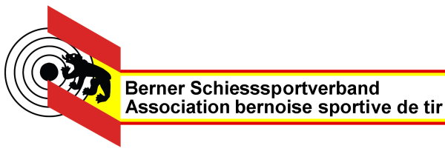
Ressortleiter Pistole Stiche 10m ad
Markus Schnidrig
Guggisbergstr. 3
3150 Schwarzenburg
Tel. 031 731 21 79
N. 079 302 52 41
Mail: m.schnidrig@bluewin.ch

Bestellung Standblätter Stiche SSV Pistole 25/50 Meter 2023
Commande des feuilles de stand (Tir à l'air comprimé)

Wettkampf  Concours |  | Anzahl  Nombre | AFBs  auf Homepage
Auflageschiessen Pistole 25/50m
Tir sur appui pistolet 25/50m
FPEM-P50 (Einzelmeisterschaft Pistole 50m)
CIPL-P50 (Championat individuel pistolet 50m)
FPEM-PA50 (Freipistole-Einzelmeisterschaft 50m Auflage)
CIPL-TA50 (Championat individuel pistolet 50m sur appui)
Sommermeisterschaft Pistole 10m Auflage (SoM-PA10)
Championat d’été au pistolet sur appui (C été-TA10)
Sommermeisterschaft Pistole 10m (SoM-P10)
Championnat d'été au pistolet 10m (C été-P10)
Laufscheiben | Elektronische Scheiben

Adressdaten:

Schützenverein/Société :
Name,Vorname/Nom et prénom:
Genaue Adresse/Adresse postale:
E-Mail:

Das Formular kann auch von der Webseite http://www.bssvbe.ch/ bezogen und per e-Mail an m.schnidrig@bluewin.ch versandt werden.

